基于波组时延配准的心电事件定位及波形生成方法
发明专利技术交底书｜代理机构交接定稿
版本：V10.0 · 2026年9月27日
技术方案：在校准期为多个机械波组分别建立身份与个体时延，后续识别机械事件、逐组转换到电时序坐标后再融合；以事件定位作为主保护链，并以从属方案覆盖个体基准形态生成及当前机械形态修正。
本稿供发明人与专利代理师完成检索、权利要求定稿及申请文件编制。技术正文及权利要求建议稿见第一至十六章；第十七、十八章为代理交接附录，不并入正式申请文本。实验依据更新至2026年9月25日已完成并具有结果文件的分析。

一、发明名称
基于波组时延配准的心电事件定位及波形生成方法
保护对象包括心电事件定位方法、结合个体形态状态的波形生成方法，以及相应系统、电子设备和存储介质。

二、技术领域
本发明涉及生理传感信号处理领域，具体涉及从同步校准的心脏机械信号与参考心电信号建立个体机械波组时延映射，并在后续根据机械信号定位预测心电事件、可选生成心电兼容波形的方法及系统。所述心脏机械信号包括心冲击图（BCG）或心震图（SCG）；具体实施例分别涉及床载BCG和胸部SCG。输出为信号处理所得的事件时刻、间隔及波形，不包含疾病诊断步骤。

三、背景技术
ECG记录心脏电活动，BCG/SCG记录由心肌收缩、射血、人体组织传递以及传感器耦合共同形成的机械响应。一次心搏在不同物理通道中可产生多个延迟不同、极性不同且可见性不同的机械波形，因此机械信号中的某一个局部峰值通常不能天然等同于统一的ECG R事件。不同人、不同机械波组以及不同传感耦合条件还会产生显著不同的机械—电时间关系。
已有机械心搏检测方案采用模板匹配、周期估计、多个传感通道的质量选择或融合；另有方案利用重构模型由BCG生成心电波形。不同机械波组相对电事件具有不同时间偏移，若将机械峰的时刻直接混合后施加同一偏移，难以同时保留各波组与电事件的对应关系。
本发明关注的技术问题是：如何在存在多个机械波组、不同通道可见性和个体化机械—电延迟的情况下，将后续机械观测可靠地转换到统一的电时序坐标；如何避免先在机械时间轴上混合不同波组而造成时序偏差；以及如何使重建波形中的当前事件证据、校准保留的个人形态和可选的当前机械形态修正具有可追溯的数据来源。

四、发明要解决的技术问题
- 避免将不同机械波组视为一个固定“J峰”或使用统一固定延迟，从而减少波组混淆带来的电事件定位偏差；
- 在后续阶段不依赖后续参考ECG重新确定机械—电映射的情况下，从原始心脏机械信号获得预测心电事件序列；
- 在部分通道或部分机械波组不可见时，利用其他具有独立物理观测来源的波组提供补充证据；
- 将当前机械观测支持的事件时序与校准保存的个人基准形态分开组织；在可选实施方式中，以校准学习的模型预测当前机械特征对应的形态修正量；
- 为每个输出事件或波形区段保存其支持波组、状态版本和有效性，使重建结果可追溯。

五、发明构思与核心方案
本发明按照“逐组识别—逐组时延转换—电时序融合”的顺序处理信号。校准期为各机械波组保存物理通道、极性及局部机械模板等身份信息，并分别估计相对参考R事件的个体时延。后续从相应机械通道识别事件，先减去各自时延，再融合已处于共同电时序坐标的候选时刻，得到预测心电事件序列。波形生成在该事件序列基础上作为扩展处理执行。
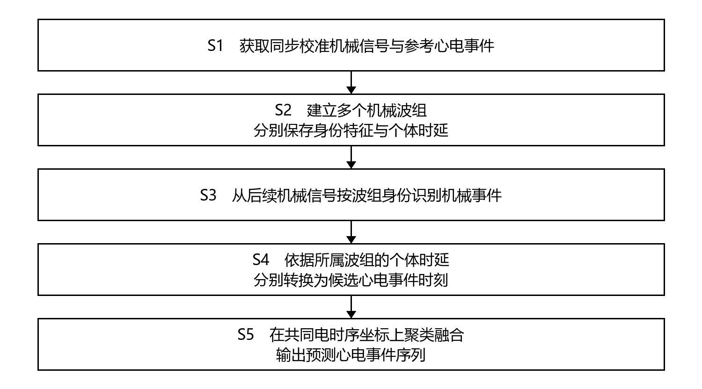
图1 心电事件定位主流程（对应权利要求1；兼作摘要附图）
机械波组指在同一对象的校准记录中，具有相同通道、极性及可重复局部形态或相对时序关系的一组机械响应。它是可识别的机械成分，不要求与固定I、J、K生理命名一一对应。同一物理通道可以建立多个波组；不同波组的个体时延不要求相同。
可选波形生成采用两层形态状态：校准期建立个人基准形态；后续或者直接使用该基准形态，或者由当前机械逐搏特征经校准所得残差模型计算修正量。来源分离指保存并区分事件时序、基准形态和形态修正的数据来源，并不预设当前机械信号不存在形态信息。

六、摘要建议稿
本发明公开一种基于波组时延配准的心电事件定位及波形生成方法。校准阶段获取同一对象的同步机械信号和参考心电信号，建立多个机械波组，分别保存身份特征和相对参考心电事件的个体时延。后续根据身份特征识别机械事件，先按各自时延转换为候选心电事件时刻，再在统一电时序坐标上聚类融合，输出预测心电事件序列。可结合校准所得基准形态生成心电兼容波形，或进一步由当前机械特征计算形态修正。该方法通过逐组时延转换保留不同机械成分的时序关系，并使事件及波形具有可追溯的信息来源。

七、有益效果
- 将不同机械波组先分别转换到统一电时序坐标后再融合，降低由波组机械时刻差异造成的事件时间偏差；
- 允许每个个体、每个机械波组具有不同机械—电时延，避免强制使用统一固定延迟；
- 保持波组身份进行后续识别，使输出事件能够回溯到具体物理通道和机械波组；
- 支持多个物理视图互补，在主通道局部不可见时利用其他独立物理通道补充事件证据；
- 将校准保留的基准心电形态与当前机械事件时序分别保存；可选残差模型进一步表征当前机械逐搏对应信息，生成具有明确来源的波形；
- 后续推理不需要利用后续参考ECG重新确定机械—电映射，可将后续ECG与预测通路分离；
- 可输出事件支持波组、物理通道、状态版本、有效性和形态来源等元数据，提高重建结果的可追溯性。

八、附图说明
- 图1：心电事件定位主流程，对应权利要求1的S1—S5，并指定为摘要附图。
- 图2：多个机械波组分别进行时延转换后融合的数值示意。
- 图3：预测心电事件驱动基准形态及可选残差修正的生成路径。
- 图4：核心事件定位系统与可选波形生成模块。

九、术语、符号及个体状态
符号／状态 | 定义与单位
x_c(t)、e(t) | 通道c的机械信号与校准同步ECG；时间t用秒
g、c_g、s_g | 波组标识、物理通道、极性
h_g、L_g、P_g | 机械模板、模板点数、锚点前采样点数
r_j、u_g,j、δ_g | 校准参考R时刻、对应机械锚点、机械减电时延；秒
w_g、K | 非负融合权重；参与融合的波组数
r̂_g,k、r̂_k | 转换后的候选R时刻；融合预测R时刻；秒
Θ_0(q)、Θ_k(q) | 校准基准形态；第k搏形态；q为相对事件时间
c_e、s_e、p_e | 校准ECG中心、正幅度尺度、±1极性
f_k、Q、W | 当前逐搏特征；残差波形基矩阵；回归系数矩阵
状态版本 | 区分校准阶段、时序字典及可选形态模型的版本标识

本文统一以秒为时间单位，采样索引换算使用采样率f_s；波形幅度可使用传感器原单位或校准固定尺度下的无量纲值。机械模板锚点、模板窗口起点以及卷积输出索引是不同坐标，必须先完成索引到锚点的换算，再实施个体时延转换。公式（1）—（8）的补充符号在各式后定义。

十、系统组成
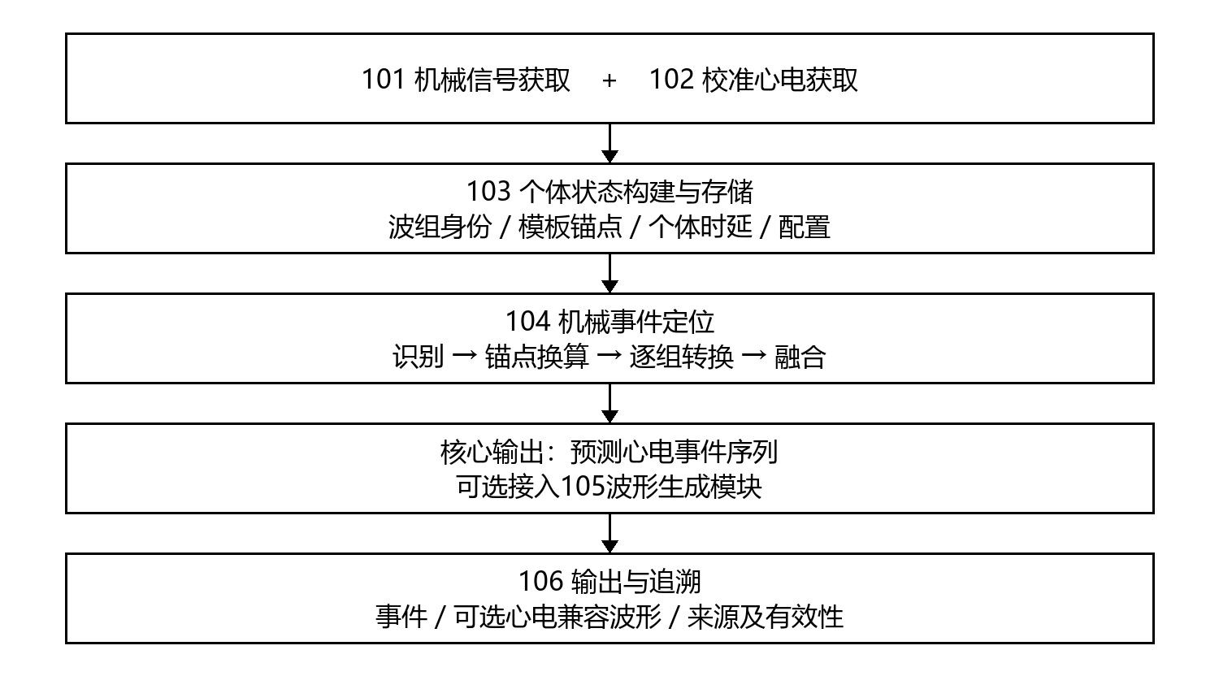
图4 系统模块组成及数据职责
标号 | 模块 | 功能
101 | 机械信号获取 | 接收带时间戳的一个或多个机械通道
102 | 校准心电获取 | 获取同步校准ECG及参考R事件
103 | 个体状态构建 | 建立波组身份、模板、锚点、时延、阈值和权重
104 | 机械事件定位 | 后续机械识别、锚点换算、逐组时延转换和融合
105 | 可选波形生成 | 以事件序列驱动基准形态及可选残差修正
106 | 事件／波形输出 | 输出事件与其机械来源；可扩展波形及有效性信息

十一、具体实施方式

S101：同步校准与预处理
在校准阶段获取同一对象的同步机械信号和参考ECG，两类信号使用共同采样时钟或经过时间戳配准。校准参考ECG提供R事件及可选形态学习目标。后续预测器只读取机械信号与校准所得状态；评价用ECG由独立评价过程在预测结果确定后读取。校准末时刻之前的数据可用于最终拟合，后续区间不得用于选择阈值、波组时延或形态模型参数。
床载BCG实施例以1 kHz采样，模板匹配前采用二阶Butterworth 1.5—18 Hz带通处理，并减去0.50 s移动中位数。已有离线实现使用双向滤波，因此评价结果不代表零延迟实时性能。更换滤波器、采样率或传感器安装条件时，应重新检查机械锚点与时延的一致性；采用因果处理时应计入处理延迟。
主队列实施例统一排除开始30 s，30—66 s用于波组建立，66—90 s用于阈值及参与波组数量选择，90 s以后用于后续推理。时序字典的波组身份、模板和时延由支持段建立，调参段不重新定义这些量。可选形态模型在完成超参数选择后使用30—90 s配对数据重新拟合；两类状态的训练范围分别记录。

S102：机械波组建立与个体时延估计
在每个校准R事件之后的600 ms范围内，按物理通道分别检测正、负机械极值；候选应具有邻近的反极性偏转，以抑制孤立尖峰。将候选相对R事件的时延按10 ms分箱，并以55 ms容差跨搏关联，形成同一通道及极性的重复机械波组。根据突出度、覆盖率和时延稳定性排序，去除覆盖率小于0.08的波组；每通道最多保留5组且评分不低于该通道最高评分的一半。以上数值为已实现实施例。
个体时延有两种具体估计方式。原始波形自动发现实施例在时延直方图局部峰所在分箱及两侧25 ms范围内，按候选突出度评分计算局部时延簇的加权中心；该中心用于关联并保存波组时延。已建立逐搏对应的波组也可采用对应时间差的中位数。两种估计写为：
$$δ_{g}^{(w)}=\frac{∑_{j∈H_{g}}α_{g,j}d_{g,j}}{∑_{j∈H_{g}}α_{g,j}}, δ_{g}^{(m)}={median}_{j∈J_{g}}(u_{g,j}−r_{j})$$ （1）
式（1）中，H_g为局部时延簇的候选集合，d_g,j为候选机械时刻减对应校准R时刻的差，α_g,j为候选的正突出度评分；J_g为已建立逐搏对应的有效集合，u_g,j和r_j为相应机械锚点及参考R时刻。δ_g取所选实施方式的估计值，单位为秒。主队列原始检测结果对应加权中心δ_g^(w)，不将其误标为中位数估计的实测结果。融合可靠性w_g与突出度α_g,j是不同对象。
每组保存通道c_g、极性s_g、局部模板h_g、模板长度L_g、锚点前采样点数P_g、个体时延δ_g以及可靠性w_g。模板由校准机械锚点附近完整片段经中心化及尺度归一化后逐点取中位数获得。模板长度不足、范数为零或有效校准观测不足的波组不进入匹配字典。

S103：参数选择与个体形态状态建立
在时间隔离的调参段内计算模板匹配候选，并利用调参参考R事件选择匹配阈值和参与融合的波组数K。主队列使用K为1、2、4、8、16的网格，每次取K与实际可用波组数中的较小值。权重w_g取支持段覆盖率、exp(−时延MAD/0.04 s)及非负调参F1三者的乘积；时延MAD指围绕组内时延中位数的绝对偏差中位数。该权重用于运算评分，不解释为事件正确概率。进入后续阶段前保存配置，不根据后续ECG表现重新选择。
个体基准心电形态Θ_0(q)由校准期以参考R事件为中心的心电片段，在共同相对时间q上逐点取中位数获得。实施例采用−250至+550 ms、321点网格。个人中心c_e、正幅度尺度s_e和极性p_e也由校准期确定：归一化波形为p_e(e−c_e)/s_e。后续保留同一组尺度；需要恢复原幅度时使用c_e+p_e s_eΘ，其中p_e取+1或−1。
后续区间保持波组身份、模板、个体时延及形态模型参数固定。需要重新校准时，进入新的同步校准周期并生成新的状态版本，后续结果关联其实际使用的状态版本。

S104：后续机械波组事件识别
后续按字典中的通道及模板分别搜索机械事件。一个实现先将模板去均值并归一化为单位范数，将查询信号减中位数后按其MAD缩放，再计算模板反转后的同长度卷积匹配分数。MAD为零时使用标准差，仍为零则使用单位尺度。匹配分数经过峰值筛选和校准所得阈值判定；该实现是归一化输入后的匹配滤波，不将其分数误称为严格的逐窗口Pearson相关系数。
每个匹配峰保留波组标识与所在物理通道。模板匹配返回索引时，按式（2）将其换算为真实机械锚点时刻；不能直接把相关数组索引当作机械峰时刻。波组身份与锚点共同描述一个候选观测，同一物理观测不得仅因使用不同滤波设置而被记作独立物理通道。
$$u_{g,k}=t_{0}+\frac{ℓ_{g,k}−1−[⌈L_{g}/2⌉−(P_{g}+1)]}{f_{s}}$$ （2）
式（2）适用于MATLAB同长度卷积及从1开始的索引：t_0为查询片段起点，ℓ_g,k为匹配峰索引，L_g为模板采样点数，P_g为锚点前采样点数，f_s为采样率。模板覆盖−180至+240 ms、f_s=1000 Hz时，L_g=421、P_g=180，卷积参考位置较锚点晚30点，故先减30点再减时延。其他相关/卷积实现应按其索引定义换算，不能机械照搬该偏移。

S105：先逐组转换，再聚类融合
对于波组g识别出的第k个后续机械事件，机械锚点时刻记为u_g,k。按该波组自己的个体时延进行如下转换：
$${r^{^}}_{g,k}=u_{g,k}−δ_{g}$$ （3）
式（3）中，r̂_g,k为候选心电事件时刻。各波组完成转换后，才允许进入共同时间轴上的融合。δ_g为“机械减电”的时延，因此转换使用减号；若定义为相反方向的时延，必须同步更换运算符号。
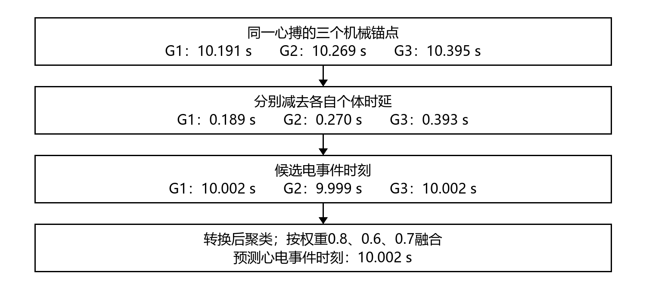
图2 “先逐组时延转换，再融合”的数值示意
已实现的融合先将所有候选电事件时刻排序，按相邻差值不超过110 ms形成连通候选簇，再对各簇计算可靠性加权中位数，作为预测事件时刻。对间隔小于320 ms的邻接候选事件按预设评分执行冲突消解。110 ms和320 ms仅为该实验配置；320 ms会抑制更短间隔，应用于更高心率范围前需要重新设置和验证。
$${r^{^}}_{k}={argmin}_{r}∑_{(g,j)∈C_{k}}w_{g}|r−{r^{^}}_{g,j}|$$ （4）
式（4）中C_k是第k个候选簇，w_g为非负波组权重且簇内权重之和大于零；r为待选融合时刻。加权中位数是该绝对偏差目标的一个最小点。实现时按候选时刻升序累加权重，取累计权重首次达到总权重一半的时刻；空簇或无正权重时不输出事件。
独立物理通道补偿实施方式先用一个主通道的波组形成基础事件序列；当该序列的局部时间邻域缺少事件，而另一物理传感通道提供了按自身波组时延转换后的候选时刻时，加入补偿候选并进行冲突处理。独立性指不同物理传感通道，不表示统计上完全独立；同一通道的不同滤波输出不算独立物理视图。

S106：事件驱动的心电波形生成
在已获得的预测事件序列上，可将校准基准形态放置到各事件时刻，形成心电兼容波形。预测事件给出时序锚点，Θ_0提供校准保留的形态。采用下列具体生成形式时，生成器参数和信息来源一并保存：
- 固定事件模板：以预测事件为零时刻放置Θ_0(q)，输出其有效时间窗内的波形；
- 重叠加权模板：相邻模板重叠时，使用预设非负窗归一化加权；窗权重之和为零的区段标为无效，见式（5）；
- 周期相位模板：在两个相邻预测事件之间，以前一事件为零相位、后一事件为2π相位推进校准所得周期轨道；
- 参数化相位生成器：对校准心电轮廓拟合P、Q、R、S、T五个高斯成分构成的周期轨道，再由预测事件驱动相位。该生成器用于呈现信息来源明确的波形，不作为单独的核心区别。
$$e^{^}(t)=\frac{∑_{k}v(t−{r^{^}}_{k})Θ_{k}(t−{r^{^}}_{k})}{∑_{k}v(t−{r^{^}}_{k})}$$ （5）
式（5）在归一化形态坐标下定义波形。v(q)为固定的非负窗，在模板范围外取0；Θ_k为第k搏的基准或修正形态。只在分母大于0时输出有效波形；分母为0时不进行除法并标为无效。需要原幅度输出时按前述固定校准尺度逆变换。
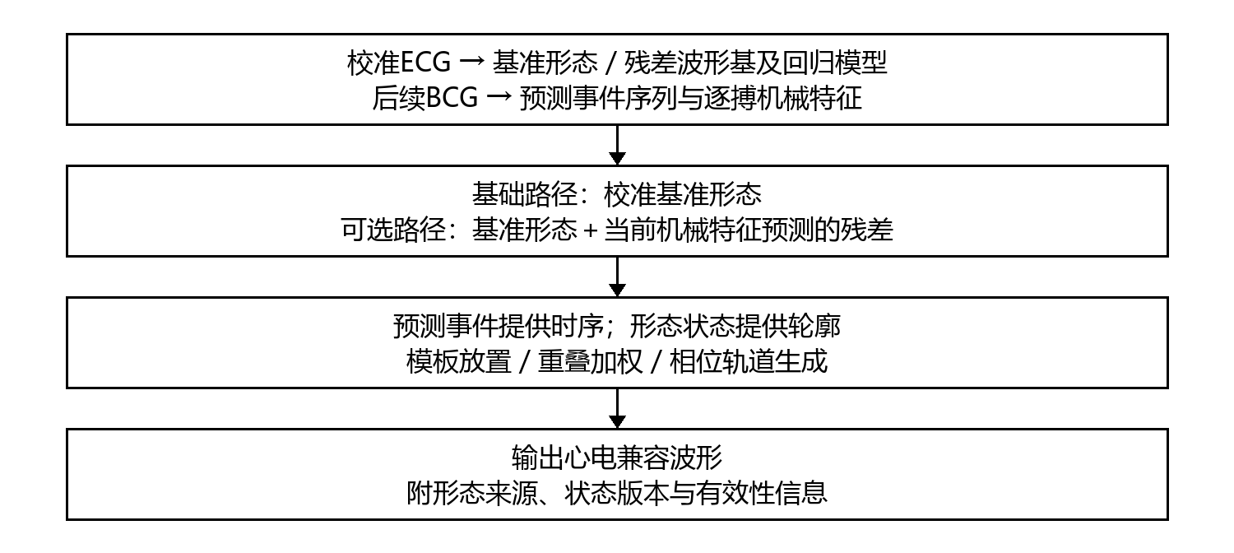
图3 基准形态与可选当前机械形态修正

S106-1：可选的当前机械形态修正
仅使用基准形态时，第k搏形态等于Θ_0(q)。启用机械修正时，先以校准ECG片段相对Θ_0的残差建立波形基，再学习机械特征到基系数的映射，后续形成：
$$Θ_{k}(q)=Θ_{0}(q)+∑_{m=1}^{M}a_{k,m}b_{m}(q)$$ （6）
式（6）中，b_m(q)为校准残差矩阵奇异值分解所得第m个波形基，M为基维数，a_k,m为后续第k搏的预测基系数。特征向量f_k包括前后预测事件间期及其倒数，并包括每个保留波组的模板相关性、有符号投影、峰峰值比、归一化形变、局部时滞和存在性。机械特征窗口以r̂_k+δ_g为中心，不再叠加卷积索引偏移。
校准时将完整心电片段按同一中心、极性与幅度尺度归一化，组成矩阵Y；以逐点中位数模板构成残差矩阵D，再通过奇异值分解取前M个右奇异向量组成Q，残差系数矩阵T=DQ。对特征各列使用校准期均值μ和标准差σ进行标准化；标准差不足预设正下限时置为1。加入常数截距列后得到设计矩阵A_f。岭回归按式（7）求解。
$$W=(A_{f}^{T}A_{f}+λΛ)^{−1}A_{f}^{T}T$$ （7）
式（7）中W为回归系数矩阵，λ为正的岭惩罚，Λ为首个对角元0、其余对角元1的对角矩阵，使截距不受惩罚；上标T表示转置。实际通过求解线性方程组计算W，无需显式求逆。预测基系数为a_k=[1,(f_k−μ)/σ]W，除法逐列进行，再代入式（6）。
在实施例中，M从1、2、3、5中选择，λ从1、10、50、200、1000中选择；先在30—66 s拟合，用66—90 s的固定尺度形态误差选择配置，再于30—90 s重新拟合并冻结。低秩维数不得超过可用样本与矩阵秩允许的维数。后续预测不读取目标ECG；含后一个预测间期的特征须等待右端事件到达。
原运行代码在各输入矩阵内用列中位数填补非有限特征，再应用校准中心和尺度，属于离线批处理。面向流式实现时可改为保存并复用校准填补值，但该变更应单独验证，不能把既有批处理指标直接作为该流式版本的结果。
$$\frac{dφ}{dt}=\frac{2π}{{r^{^}}_{k+1}−{r^{^}}_{k}}, z(t)=B(φ(t)mod2π)$$ （8）
式（8）适用于两个相邻预测事件之间：φ为相位，B为校准得到的周期轨道，z为生成波形；前一事件相位设为0，后一事件对应2π。只在两事件间隔为正且满足配置时使用。B可由五个高斯成分的幅度、宽度和中心拟合个人模板后周期化获得。本文以相位微分方程及解析推进描述该实现，不将其表述为对真实心肌电活动的完整生理模型求解。
论文渲染器干预中还使用过长间隙、首末事件外以及无事件情况下的校准速率自由运行，以检验模型本身的波形贡献。此类自由运行若保留用于界面连续显示，须明确标为模型补全，不能产生被认定为当前机械测量支持的事件；交付实现也可直接将这些区段置为无效。

S107：输出、来源和有效性状态
对每个预测事件保存事件时刻、参与波组及支持物理通道；扩展输出可包含状态版本、匹配分数、生成模式、形态来源及有效性。形态来源至少区分“校准基准形态”和“校准基准形态加当前机械修正”。对需要未来事件或右侧信号样本的实现，分别保存event_time（事件估计时刻）与available_time（所需输入及计算完成时刻）。这些字段是输出接口约定，不把尚未测量的端到端耗时写成验证结果。
当不存在有效机械候选时，事件序列为空，不新增被标记为机械观测支持的心搏。重叠窗分母为零、信号时间戳无效或目标窗口超出可用范围时，相应波形区段标为无效。周期生成、双向滤波、右侧模板以及使用后一个间期的形态模型均可能需要后续数据；应在依赖数据到达后输出，不能宣称即时无延迟恢复。

十二、可替代实施方式与保护范围建议
层次 | 本稿披露及保护安排
传感输入 | BCG或SCG；床载BCG和胸部SCG具有分别记录的实施证据
主链 | 波组身份→机械事件→个体时延转换→共同电时序融合→事件序列
锚点 | 局部模板对应的真实机械锚点；显式区分卷积参考索引
后续状态 | 使用校准确定的状态；重新校准产生新版本
生成扩展 | 固定模板、重叠加权或事件驱动周期轨道
形态修正 | 校准残差波形基＋机械特征岭回归；为可选从属层
输出 | 事件时刻和来源；可选波形、形态来源及有效性

十三、实施参数示例（不作为独立权利要求必要限定）
项目 | 已实现实施例／适用说明
机械通道与采样 | 4个薄膜＋4个称重通道；1 kHz
校准时段 | 主队列30—66 s建立字典，66—90 s选配置；90 s后预测
预处理 | 二阶1.5—18 Hz带通；双向滤波；0.50 s移动中位数
波组发现 | R后600 ms；10 ms时延分箱；55 ms关联容差
匹配模板 | −180至+240 ms；421点；锚点为第181点
融合参数 | 主队列110 ms连通分簇；320 ms冲突间隔
形态网格 | −250至+550 ms，321点；固定校准中心／尺度／极性
形态拟合 | 残差基维数1、2、3、5；岭惩罚1、10、50、200、1000
AF映射协议 | 预存波组观测；100 ms分簇、320 ms冲突；单独统计

十四、数值实施例
以下算例说明同一心搏的三个机械波组如何进入统一电时序坐标。三个机械锚点相差204 ms，逐组减去自己的时延后，候选R时刻仅相差3 ms。按示例权重计算加权中位数为10.002 s，从而形成一个预测心电事件。
波组 | 机械时刻u / s | 个体时延δ / s | 候选R=u−δ / s | 示例权重
G1 | 10.191 | 0.189 | 10.002 | 0.8
G2 | 10.269 | 0.270 | 9.999 | 0.6
G3 | 10.395 | 0.393 | 10.002 | 0.7

该算例说明运算关系，不计入实验样本或性能统计。若直接在机械时间轴上融合再减去同一时延，不能保留三个波组各自的机械—电时序对应。

十五、已有验证结果（用于支持技术效果，不限定保护范围）
表中主队列数据以40名参与者等权汇总，形态数据先求每人的逐搏中位数，再进行参与者层面汇总。NRMSE使用固定校准尺度，数值0.13表示误差约为该个人参考RMS幅度的13%。已完成的新增分析截至2026年9月25日；来源清单与输入层级见第十七章。
验证条件 | 核对后的结果 | 对应结论
40人原始BCG时序 | F1 0.9367；敏感度0.9605；匹配定位MAE 5.55 ms；严格R–R MAE 5.95 ms，覆盖85.49%。 | 冻结个体配准后可从后续原始机械信号恢复事件时序。
同一有效集合的形态对照 | 40人、14,074搏；有序NRMSE 0.1283；严格局部置乱0.1327；差−0.0044，95% CI [−0.0090, −0.0016]。 | 机械逐搏对应与形态预测有关；仅对该局部干预与模型成立。
静态形态对照 | 同集合静态NRMSE 0.1320；旧轮有序−静态差−0.0037，95% CI [−0.0125, 0.0035]。 | 平均改善未被该区间确认；基准形态和修正层分别披露。
9月25日残差分析 | 有序／局部置乱残差PCC 0.2733／0.2058；差0.0675，95% CI [0.0426, 0.0966]。有序模板相对skill均值−0.9766。 | 残差对应依赖与超过静态模板的误差收益是不同问题；不声称普遍精度提升。
独立物理视图补偿 | 主通道→补偿：F1 0.9138→0.9345；敏感度0.9038→0.9578；PPV 0.9363→0.9164。 | 提高事件覆盖，同时存在精确率权衡；不宣称所有指标均提高。
CEBSDB外部执行 | 20人40条basal/music记录；逐记录10 s校准：F1 0.9228，定位5.95 ms，严格R–R 4.79 ms／83.02%覆盖。同人basal→music冻结转移F1 0.9296。 | 支持胸部SCG及同人跨条件执行；两种校准协议分别报告。
AF区间条件映射 | X1042，390—403 s；预存j_labels波组：16/16搏、15/15间期，定位10.13 ms、严格R–R 7.07 ms；原始检测器为14/16搏、9/15间期。 | 预存观测下的映射结果，不等同于原始BCG检测性能或AF诊断。

定位MAE只对成功匹配的事件计算，不能代替漏检与误检指标。严格R–R要求两端在预测序列和参考序列中均相邻，并同时报告覆盖率。形态比较分别以预测事件和匹配参考R事件为中心，避免把时序错位计为纯形态误差。局部置乱检验当前机械对应依赖，不等同于形态修正普遍优于静态模板；预存波组映射和原始波形检测分别列示。
模板相对skill定义为1减去生成波形对当前ECG的平方误差总和与静态模板对当前ECG平方误差总和之比，静态模板的基线为0。该指标和逐搏NRMSE中位数使用不同聚合方式，不能直接互换；同时从预测与真值减去同一模板不会改变两者的绝对误差，残差相关性才提供另一种对应关系描述。

十六、权利要求建议稿
- 一种基于心脏机械信号的心电事件定位方法，其特征在于，包括：S1，获取同一对象在校准阶段的同步心脏机械信号和参考心电信号，确定所述参考心电信号中的参考心电事件；S2，根据所述参考心电事件，在所述心脏机械信号中建立多个机械波组，并为各机械波组分别保存用于区分波组身份的身份特征以及机械事件相对于参考心电事件的个体时延；S3，在后续阶段，依据各机械波组的身份特征从后续心脏机械信号中识别对应的机械事件，确定各机械事件时刻及所属机械波组；S4，针对每个已识别的机械事件，按照其所属机械波组对应的个体时延，将该机械事件时刻转换为候选心电事件时刻；S5，在完成所述转换后，对位于共同电时序坐标的候选心电事件时刻进行时间聚类及融合，输出预测心电事件序列；其中，所述后续阶段使用校准阶段确定的身份特征及个体时延，不读取后续参考心电信号以进行所述机械事件识别、转换及融合。
- 根据权利要求1所述的方法，其特征在于，所述心脏机械信号为心冲击图信号或心震图信号；所述身份特征包括物理通道、极性及局部机械模板，同一物理通道对应一个或多个机械波组，所述局部机械模板保存与机械锚点对应的位置。
- 根据权利要求2所述的方法，其特征在于，建立所述机械波组包括：在校准参考心电事件附近检测不同极性的机械候选极值，依据物理通道、极性及相对参考心电事件的重复时延关系将跨心搏候选关联为机械波组；以机械波组的局部时延簇按候选突出度评分计算的加权中心，或以已建立逐搏对应的时间差中位数，确定所述个体时延。
- 根据权利要求3所述的方法，其特征在于，所述校准阶段包括时间隔离的波组建立区间和参数选择区间，在所述波组建立区间确定波组身份、局部机械模板及个体时延，在所述参数选择区间选择匹配阈值和参与融合的波组数量；进入后续阶段前保存所选择的配置。
- 根据权利要求2所述的方法，其特征在于，识别机械事件包括：在对应物理通道上计算与局部机械模板的匹配分数，选取满足匹配阈值的匹配峰，依据模板锚点位置、匹配运算的索引定义、采样率和信号片段起始时刻，将匹配峰索引换算为机械锚点时刻，再进行所述个体时延转换。
- 根据权利要求1所述的方法，其特征在于，对已经转换的候选心电事件时刻排序并按照时间邻近关系形成候选簇，利用各波组的非负可靠性权重计算候选簇的加权中位数，得到预测心电事件时刻，并对间隔小于预设冲突间隔的预测事件按照预设评分执行冲突处理。
- 根据权利要求6所述的方法，其特征在于，以一个物理通道的机械波组形成基础事件序列，在基础事件序列的局部时间邻域缺少事件且其他物理传感通道存在已经完成自身波组时延转换的候选事件支持时，引入补偿候选并执行冲突处理，其中同一物理通道的不同滤波输出不作为不同物理传感通道。
- 根据权利要求1所述的方法，其特征在于，还包括：在校准阶段将多个参考心电事件对齐的心电片段稳健聚合为个体基准心电形态，保存校准所得的中心、幅度尺度与极性；在后续阶段，以所述预测心电事件序列确定波形时序，以所述个体基准心电形态确定基准轮廓，生成心电兼容波形。
- 根据权利要求8所述的方法，其特征在于，以各预测心电事件为相对时间零点放置个体形态模板，对相邻模板重叠区按非负窗函数进行归一化加权，在窗权重之和为零的区段输出无效标记。
- 根据权利要求8所述的方法，其特征在于，还包括：对校准心电片段相对所述个体基准心电形态的残差矩阵进行奇异值分解以获得波形基，根据校准机械特征与残差的基系数建立岭回归模型；在后续阶段，于各预测心电事件时刻加上对应波组个体时延的位置提取机械逐搏特征，以所述岭回归模型预测波形基系数，并由所述波形基系数和波形基形成叠加于个体基准心电形态的修正量，其中机械逐搏特征包括模板相关性、有符号投影、峰峰值比、归一化形变、局部时滞和存在性。
- 根据权利要求1所述的方法，其特征在于，为预测心电事件保存参与融合的机械波组标识、支持物理通道及校准状态版本；当不存在有效机械候选时，不输出被标记为机械观测支持的新增心电事件。
- 根据权利要求8所述的方法，其特征在于，采用以预测心电事件为相位锚点的个体周期轨道生成心电兼容波形，所述周期轨道由校准心电形态确定，在相邻预测心电事件之间根据该两事件的间隔推进相位，并在后一预测心电事件可用后完成相应区间的波形生成，分别记录事件时刻和生成结果可用时刻。
- 一种心电事件定位系统，其特征在于，包括机械信号获取模块、校准心电获取模块、个体状态构建与存储模块及机械事件定位模块；所述机械信号获取模块获取带时间戳的心脏机械信号，所述校准心电获取模块获取同步校准心电信号，所述个体状态构建与存储模块根据两类校准信号建立并保存各机械波组的身份特征和个体时延，所述机械事件定位模块从后续机械信号识别所属波组的机械事件，按各波组个体时延将机械事件时刻转换为候选心电事件时刻，并在转换后聚类融合以输出预测心电事件序列；所述系统被配置为执行权利要求1至7中任一项所述的方法。
- 一种电子设备，其特征在于，包括处理器及存储器，所述存储器中存储有计算机程序，所述计算机程序被所述处理器执行时实现权利要求1至12中任一项所述的方法。
- 一种计算机可读存储介质，其特征在于，其上存储有计算机程序，所述计算机程序被处理器执行时实现权利要求1至12中任一项所述的方法。
权利要求策略：权利要求1保护完整的机械波组事件定位链，不以生成连续波形为必要条件；权利要求8—10逐层加入基准形态生成、重叠融合和残差修正。身份保持、逐组时延转换和转换后融合构成组合核心。具体时间窗、滤波频带、Top-K集合及数据集名称留在实施例。代理师可结合组合检索结果，进一步将机械模板锚点或特定传感配置并入独立项。

十七、代理交接附录：证据来源与检索线索
下列公开文献已于2026年9月27日核对公开文本及相关权利要求，用于提供组合检索入口；本稿不据此作新颖性、创造性或侵权结论。应结合实际最早申请日、公开日和同族文本完成正式检索。
公开文本 | 已核对的披露方向 | 代理检索重点
US20110251502A1 | 权利要求1：在后续目标时间区间内迭代评价多个评分函数的加权和，估计BCG心搏。 | 核对迭代心搏估计与本案多组独立时延转换后的融合之区别。
US20110263994A1 | 同步ECG／多轴BCG采集；标识、存储机械与电事件及其相对时间关系。 | 重点核对是否仍依赖后续ECG来设定搜索位置，以及多波组身份和转换后融合。
CN106999072B | 权利要求1：多通道平滑化倒频谱、融合倒频谱及心率确定。 | 核对周期域信道融合与事件级逐组时延转换是否构成不同处理关系。
CN121549830A | 权利要求1—4：磁性标记／磁阻阵列采集、BCG提取、重构模型及同步ECG训练。 | 核对其重构模型与本案身份保持、机械锚点及显式个体时延事件链。

组合查新应围绕：多个波组分别保存身份及个体时延；后续在不读取后续参考ECG的条件下识别机械事件；机械锚点坐标换算；逐组转换为候选电事件；仅在转换后融合；以及与该链配合的独立基准形态和残差修正。CN121549830A著录页还列有CN121549830B，代理师应另行取得B文本核对授权权利要求及法律状态。
US20110251502A1公开文本：https://patents.google.com/patent/US20110251502A1/en
US20110263994A1公开文本：https://patents.google.com/patent/US20110263994A1/en
CN106999072B公开文本：https://patents.google.com/patent/CN106999072B/zh
CN121549830A公开文本：https://patents.google.com/patent/CN121549830A/zh
审查规则核对：国家知识产权局局令第84号相关修改自2026年1月1日起施行。算法相关内容按实际传感输入、技术处理关系和具体输出描述；本稿不以“可解释”或“提高准确率”等效果词替代处理步骤。https://www.cnipa.gov.cn/art/2025/11/14/art_99_202568.html

证据定位（以下路径均相对于项目根目录）
C001 校准字典、机械锚点换算、时延转换和融合，重点1007—1118行。文件：13_raw_template_wavegroup_workspace/strict_support_only_wavegroup_origin_v3.m
C002 固定尺度、六类机械特征、SVD及岭回归，重点361—494行。文件：13_raw_template_wavegroup_workspace/fixed_scale_morphology_provenance_v2.m
C003 registered_v3主队列时序结果。文件：artical/wavephysode_journal_article_20260624/source_data/origin_corrected_pipeline_v3/cohort_summary.csv
C004 最新残差与固定尺度形态结果；配对区间见同目录paired_contrasts.csv。文件：artical/wavephysode_journal_article_20260624/revision_20260925_review3/morphology_analysis/cohort_summary.csv
C005 直接重建器对照的新增差异损失、残差结果。文件：artical/wavephysode_journal_article_20260624/revision_20260925_review3/direct_analysis/FINDINGS.md
C006 AF两类输入的结果及来源边界。文件：artical/wavephysode_journal_article_20260624/revision_20260924_af_jlabels/README.md
C007 时间划分、特征、形态生成、评价定义及信息边界。文件：artical/wavephysode_journal_article_20260624/sections/07_methods.tex
C008 外部SCG与独立物理视图的结果和参数口径。文件：artical/wavephysode_journal_article_20260624/supplementary.tex
9月25日直接重建器复核是外部比较模型的来源证据，不是本专利事件定位链的性能指标。在共同14,074搏上，平滑局部干预造成的当前ECG与模板PCC下降差为0.0142（95% CI 0.0073—0.0207）；模板残差PCC由0.261降至0.126，但模板相对skill为负。该结果支持把波形相似与当前输入贡献分开报告。
AF的预存自动波组观测源自使用ECG周期参考限定搜索窗的标注过程，属于参考辅助观测。虽然后续映射函数未读取目标R时刻，这一输入来源仍不能与从原始BCG独立发现事件等同。外部SCG结果验证相应模板配准链的执行，不用于单独证明多波组融合增益。
9月25日CEBSDB严格局部置乱延伸目前未发现完整的结果汇总及完成标记，本稿不填入推测数值。此前已完成的外部执行与冻结跨条件转移结果仍按各自协议保留。
代码审读提示：既有融合实现的评分归一化使用去重后的“权重数值”求和，不能解释为独立来源权重和或校准概率；本稿仅将其称为排序评分。相邻差值形成的连通簇也不保证整个簇跨度小于110 ms。本稿不对已冻结预测和性能数字作静默重算，部署变更应保留独立版本并重新验证。

十八、代理交接附录：待确认事项
- 申请人、发明人及各方技术贡献：由发明人和所在单位确认名单、职务发明归属及数据、代码使用权限；本稿未推断权属。
- 首次公开和申请日期：确认论文、预印本、学位论文、会议报告、公开代码及此前申请的实际日期，供代理师判断公开与申请次序。
- 权利要求范围：优先检索事件定位完整组合，再决定独立项保留“心脏机械信号”或限定床载BCG；胸部SCG已有单独执行证据，但不据此外推所有传感位置的性能。
- 在线更新：本次删除仅机械侧自适应更新的权利要求建议。后续如拟纳入，应提供明确更新触发、锚点不漂移约束、时延一致性检查及验证资料。
- 工程部署：需核验目标心率范围、处理延迟、缺失数据、簇跨度及评分并列情形；当前实验参数用于说明可实施方式，不作为所有人群的固定设置。
- 申请文本整理：由代理师将技术正文转为说明书、权利要求书、摘要和附图的正式分件；第十七、十八章及版本说明作为交接材料保留。

